霍城县江苏中学2015—2016学年（上）第二学段考试
高二年级地理试卷
第一部分 选择题（共60分，每小题1.5分共40小题）
1、下列地理事件属于自然灾害的是
A、太平洋海底火山爆发 B、2006年3月重庆开县天然气泄漏
C、1976年唐山大地震 D、2005年吉林化工厂爆炸导致松花江污染
2、衡量灾情大小的标准是
A、致灾因子强度 B、人类伤亡和财产损失的数量
C、孕灾环境大小 D、人类社会和自然资源的损失
3、某一自然灾害的灾情指标有受灾面积、成灾面积、绝收面积、减产面积、经济损失等。该自然灾害可能是 ①干旱 ②洪涝 ③地震 ④风暴潮
A、①② B、③④ C、①③ D、②④
2007年1月11日，民政部副部长李立国介绍，2006年我国自然灾害是1998年之后最严重的一年，台风、洪涝、旱灾、风雹、地震、低温冷冻、雪灾、山体滑坡、泥石流、病虫害等各类自然灾害都有不同程度发生，人民群众生命财产遭受重大损失。据此完成4～5题。
4、这反映我国自然灾害发生的特点是
A、灾害种类多样但灾次较少 B、灾害种类少但灾次较多
C、灾害种类少且灾次较少 D、灾害种类多样且灾次较多
5、下列自然灾害种类对我国危害最为严重的是
①地震 ②干旱 ③洪涝 ④台风 ⑤风暴潮 ⑥火山 ⑦寒潮 ⑧泥石流
A、①②③④⑦ B、①②③④⑤ C、①②③④⑧ D、②③④⑦⑧
6、下列关于旱灾谚语与发生地区和时间对应关系正确的是
A、“十年九旱”——半干旱的西南地区——常年
B、“春雨贵如油”——华北地区——春季
C、“三天一小干，五天一大旱”——长江地区——盛夏
D、“春旱不算旱，夏旱减一半”——东北地区——夏季
7、下列不是我国干旱多发原因的是
A、热带面积广，太阳辐射强 B、季风气候显著，大陆性强
C、降水季节分配不均 D、土壤保水性能差
当地时间8日8点50分，南亚次大陆发生里氏7.6级强烈地震，包括印度、巴基斯坦、阿富汗等国家都有强烈震感,据报道仅在巴基斯坦共造成53182人死亡，75146人受伤，灾后重建资金至少需要50亿美元。据此完成8～9题
8、解释该次地震需要考虑
A、亚欧板块、太平洋板块 B、南极洲板块、印度洋板块
C、亚欧板块、印度洋板块 D、印度洋板块、非洲板块
9、防震减灾，需加强科学研究。下列说法正确的是
A、发达国家发生地震的频率已经很低
B、由于科学技术的进步，地震给人类造成的危害程度已经很低
C、发展中国家地震多发，其造成的损失也远远高于发达国家
D、地震监测预警系统的建立，能够提高对地震的快速反应能力，对灾情有“缩小”作用
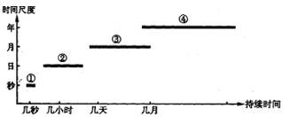
10、下图表示几种自然灾害的持续时间。①②③④四种灾害分别是（ ）
A、火山、地震、干旱、洪涝B、地震、火山、洪涝、干旱
C、干旱、洪涝、地震、火山D、火山、地震、洪涝、干旱

读“20世纪50～90年代广东省年平均受灾情况统计表”，完成11～12题。
年代 | 50 | 60 | 70 | 80 | 90
受灾人口（万人/年） | 242 | 743 | 859 | 1226 | 1590
成灾农田（万公顷/年） | 18.1 | 43.9 | 53.7 | 82.0 | 89.1
11、广东省突发性气象灾害的发生频率居全国之首，其中最常见的气象灾害有
A、地震、洪涝、台风 B、台风、暴雨 C、低温冷害、冰雹、滑坡 D、海啸、风暴潮、干旱
12、一个时期以来，广东省受灾面积和受灾人口逐年上升的趋势，原因是
A、寒潮灾害频繁B、居民防灾减灾意识淡漠C、季风环流改变D、人口增长快，经济发展迅速
13、利用遥感技术监测洪涝灾害与人工监测相比，其优点是
①获取资料快，可及时地进行动态分析 ②受地面的限制小，可避免人员的伤亡
③获取信息量大 ④探测的范围广，可在客观上进行监测
A、①②③ B、①③④ C、①②④ D、①②③④
读世界主要农业灾害的分布表，分析回答14～15题。
地区 | 亚洲 | 欧洲 | 非洲 | 北美洲 | 南美洲 | 大洋洲
主要  灾害  种类 | 干旱、洪水、沙漠化、水土流失、台风、龙卷风 | 酸雨雪灾 | 干旱、洪水、沙漠化、蝗灾、 | 干旱、洪水、飓风、龙卷风、水土流失、酸雨、 | 干旱、洪水、水土流失 | 干旱、土壤盐碱化、生物灾害
14、亚洲与北美洲相同的农业灾害是
A、台风、洪水、沙漠化 B、干旱、洪水、飓风、龙卷风和酸雨
C、干旱、洪水、蝗灾 D、热带气旋、干旱、水土流失、洪水和龙卷风
15、欧洲雪灾明显多于其他大洲的主要原因是
A、属于温带海洋性气候，降水多 B、冬季气候温湿，气旋活动频繁
C、冬季气候寒冷，一月均温低于０℃ D、地形以平原为主，地表水源丰富
2006年3月27日下午4时45分，太旧高速公路（太原至旧关）太原到阳泉段寿阳县境内的一百米左右路基出现沉陷，至当晚七时左右，坍塌地段路基整体外移，长度约一百五十米，最大深度约五米。路基大塌陷，致使交通处于瘫痪状态。太旧高速公路是山西省的第一条高速公路，已经平安运行十年之久。据此回答16～17题。
16、关于此次事件原因的分析，你认为最可能是
A、该路段地基出现滑坡现象 B、该地发生了地震，导致泥石流
C、该建设项目是标准的“豆腐渣工程” D、台风的影响导致洪水冲垮路基
17、关于对该事件处理的措施，正确的是 （ ）
①立即抢修路面，保证交通畅通 ②启用交通应急预案，疏导公路交通
③查找塌陷原因，然后再整修路面 ④宣布废弃该公路，重新修建新的一条高速公路
A、①② B、②③ C、③④ D、②④
18、容易受到台风影响的省区是 （ ）
A、宁夏 B、 青海 C、 福建 D、 内蒙古
19、春旱主要发生的地区是 （ ）
A、长江中下游 B、 黄河中下游 C、 珠江流域 D、 海南省
20、下列工程属于防灾减灾设施的是（ ）
①长江三峡大型水利枢纽 ②长江、黄河上游防护林工程③“西气东输”管道
④沿海海防林工程 ⑤广东大亚湾和阳江核电站 ⑥长江、黄河、珠江大堤
A、①②③④ B、②③④⑤ C、①②③⑥ D、①②④⑥
21、下列灾害中属于地质灾害的是 （ ）
①干旱 ②滑坡 ③台风 ④泥石流 ⑤寒潮
A、①③ B、②③ C、②④ D、④⑤
22、下列地区属于我国滑坡、泥石流频发地区的是（ ）
A、云贵高原 B、黄土高原 C、东北平原 D、华北平原
2010年3、4月间，我国西南数省遭遇大早。而新疆阿勒泰部分地区却在准备防洪。据此回答以下23～24题。
23、西南地区发生旱灾的主要原因有
①属于湿润地区，农业用水量过大 ②降水较常年同期偏少
③属于干旱地区，水资源不足 ④气温较常年同期偏高，蒸发量大
A、①③ B、②③ C、②④ D、③④
24、阿勒泰部分地区洪水的形成原因及应对措施有
①暴雨引发洪水，建立预警系统②雨季降水形成洪水，修建水库
③积雪融化引发洪水，疏浚河道④来自上游的洪水，修堤筑坝
A、①③ B、②③ C、②④ D、③④
25、关于我国自然灾害地域分布对应点不正确的是
A、东北平原——旱灾多发 B、台湾省——地震多发
C、西南地区——泥石流多发 D、黄淮海平原——低温冷害严重
26、我国成灾人口与农业灾情严重的原因主要有
①国土面积广大②人口众多③悠久的农业历史状况④自然灾害种类多样⑤灾害灾次频发
A、①②③④ B、②③④⑤ C、①③④⑤ D、①②③⑤
27、我国西部地区灾情主要表现为
A、受灾人口多 B、牲畜掉膘或死亡 C、农作物成灾面积大 D、农作物受灾面积大
28、2001年4月7日，新疆北部出现10级以上狂风，气温骤降至-20 ℃以下，在天山隘口等地出现沙尘暴天气。这次天气过程
A、是春季迅速增温导致的典型暖锋天气过程B、是极地大陆气团推进造成的快行冷锋天气过程
C、因冷气团不断增温而没有雨雪 D、因当地空气干燥而没有雨雪
1998年夏，长江流域特大洪灾。自6月11日进入梅雨期后，长江流域各地暴雨频繁，雨带在长江流域徘徊，共出现了74个暴雨日。这次洪水波及范围之广，持续时间之长，造成损失之大都是历史上少见的。据此完成29～30题。
29、造成长江流域暴雨的天气系统的性质是
A、气旋 B、反气旋 C、热带气旋 D、准静止锋
30、关于长江洪灾的叙述，正确的是
A、长江洪灾完全是由于长江流域降水多暴雨造成的
B、长江洪灾是人为因素造成的
C、1998年特大洪灾，除了自然原因，人为原因的加剧作用也是不可小视的
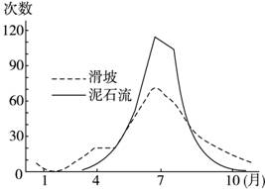
D、“小雨量、高水位、大洪灾”说明人为因素影响不大，而三峡对于干流水量起重要的扼制作用
读“某地地质灾害成灾频次示意图”，完成31～32题。
31、关于该地地理特征的叙述，可能的是
①地形崎岖②全年降水丰富，年际变化大
③地表基岩广布 ④地表岩石破碎，松散碎屑物多
A、①② B、②③ C、①④ D、②④
32、该地防御此类地质灾害的主要措施是
①提高植被覆盖率 ②修建水利工程 ③修建护坡工程 ④清除河道淤泥
A、①② B、②③ C、③⑤ D、①③
33、1976年唐山发生7.9级地震，造成20多万人死亡。2002年6月26日发生在吉林汪清县的7.2级地震，未造成人员伤亡。两次地震灾情不同，下列影响因素中作用最小的是( )
A、城市人口多少不同 B、建筑物抗震程度不同 C、震源深浅不同 D、地质构造稳定程度不同
34、我国还没有建立起来的灾害监测预警系统是
A、天文灾害监测预警网B、地震前兆和地震观测系统C、海洋灾害监测预报网D、水文监测网
35、下列防震、抗震的可行性措施，错误的是
A、加强地震灾害的科学研究，建立灾情监测预警系统
B、加强地震灾害的管理，建立健全防震减灾工作的政策法规体系
C、加强工程性防御措施，如提高建筑物的抗震强度、实施护坡工程等
D、鼓励地震多发区居民外迁
2004年12月26日发生的印度洋海啸，使沿岸若干国家遭受巨大灾难。完成36～37题。
36、这次海啸产生的原因是
①特大风暴潮引起的②印度洋洋底大地震造成的③海平面上升造成的④板块移动岩层破裂引发的
A、①③ B、①④ C、②④ D、②③
37、对海啸灾害，合理有效的防灾减灾措施是
①建立灾情监测预警系统 ②将人们迁离海岛和沿岸居住
③增高海岸堤防，围海造陆 ④在海岸复种红树林保护海岸
A、①③ B、①④ C、②③ D、③④
1998年夏秋，长江流域发生了全流域大水灾，为准确了解灾情，我国大量使用了地理信息技术。据此完成38～39题。
38、要准确勘探水灾淹没的情况，快捷而准确监测长江水位宜采用
A、人工拍摄 B、遥感技术 C、全球定位系统 D、多媒体技术
39、要准确快捷统计测出全流域的水灾信息材料，主要依靠
A、传感器 B、地理信息系统 C、全球定位系统 D、遥感技术
40、下图中能正确反映震中距与地震震级及烈度关系的是 （ ） 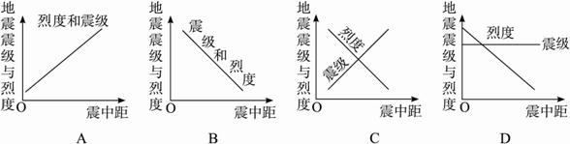
第二部分 综合题：共40分
41、（10分）下图中（一）、（二）、（三）是“我国部分灾害分布”示意图，（四）是“我国自然灾害区划”示意图。
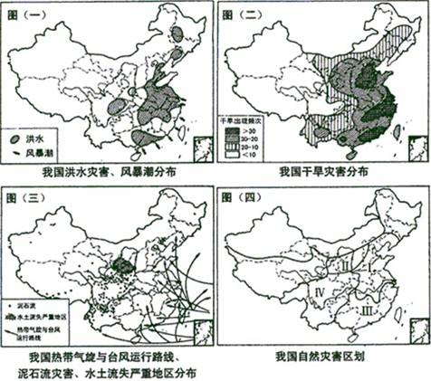
(1)我国位于 灾害带与 灾害带的交汇的位置，是世界上自然灾害发生广泛、灾情严重的国家之一。（2分）
(2)根据自然灾害的分类，上图所示的自然灾害分别出现了哪几类？试举例说明。（3分）
(3)根据各图判断， III地区主要的自然灾害有哪些？（3分）
(4)与其它地区相比，Ⅳ地区 灾害的分布最为集中。（2分）

42．(10分)读图回答：
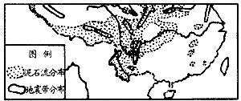
（1）从图中可以看出我国西南地区是地震和泥石流多发地区，在川、滇、黔交界处，形成了以地震、滑坡、泥石流为主的灾害系统。导致该地区三种地质灾害多发的自然原因是 ______ _ 。（4分）
（2）人类对植被的破坏是___________(地质灾害)日趋频繁的重要原因，人类大规模的工程活动是造成________(地质灾害)的重要原因。（2分）
（3）中央气象台和国土资源部经常联合发布地质灾害气象预报，这属于自然灾害防御的
_______ ____防御。（1分）
（4）滑坡、泥石流大多发生在 后，此时，山区的聚落，应格外警惕滑坡现象的发生。（1分）
（5）在野外遇到泥石流，要向 的方向跑。在山区扎营，为防泥石流，不能选在 。（2分）

43、（10分）阅读材料完成下列问题。
2006年8月11日，第8号台风“桑美”在浙江温州苍南县登陆，中心风力17级，造成193人死亡11人失踪。
（1）台风形成于______海面，是一种强烈发展的____。该中心附近风力可达_____级以上。（3分）
（2）该气象灾害发生频率最高、强度最大的海域是___ ____，若它位于印度洋和大西洋上，则称为_____ __。（2分）
（3）减轻台风灾害的重要措施是加强台风的__________和__________。其主要手段是利用__________。由于气象部门的准确预报，受台风影响的地区得以提前大约__________小时做好防御工作，减少了损失。（4分）
（4）以下各图中，能正确表示“桑美”台风的是（ ）（1分）
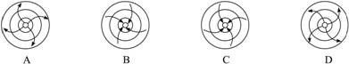
44、（10分）读“我国部分地区雨涝分布图”和“我国部分地区干旱总次数等值线图”，结合所学知识，完成下列问题。
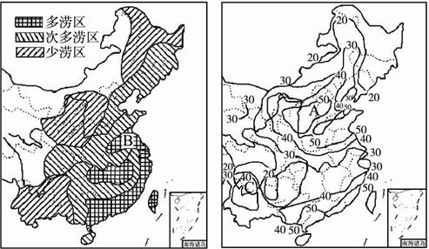
- 读左图说明我国雨涝区的分布规律，并从地形与降水的特点分析原因。（4分）
- 左图中B地区为多涝区，试从人为方面分析其原因，并提出解决措施。（4分）
(3)右图中A地区是我国干旱多发区，水资源紧张。试分析其解决的措施。（2分）
霍城县江苏中学2015-2016学年（上）第一学段模块考试高二地理答案

一、选择题
1-5 CDADB 6-10 BACDB 11-15 BDDDB 16-20 ABCBD
20-25 CACDD 25-30 ABBDC 30-35 CDAAD 36-40 CBBBD

二、综合题：共40分
41. （10分）
(1)北半球中纬度环球灾害带 环太平洋灾害带（2分）
（2）气象灾害，如干旱；地质灾害，如泥石流；水文灾害，如风暴潮（3分）
（3）干旱、洪水、风暴潮、台风、泥石流等（3分）
（4）泥石流（2分）

42．（10分）
(1)该地现代地壳活动强烈，地震频发，震级高；山体中断裂发育，造成岩石破碎，风化严重；暴雨集中，促使滑坡、泥石流灾害突发（4分）
(2)泥石流 滑坡 （2分）
（3）非工程性防御措施 （1分）
（4）持续暴雨 暴雨（1分）
（5）垂直于泥石流前进 谷地排洪的通道，以及河道弯曲、汇合处（2分）

43、（10分）
答案：（1）热带或副热带 热带气旋 12（3分）
（2）西北太平洋 飓风（2分）
（3）监测 预报 气象卫星 48（4分）
（4）C（1分）
44、（10分）
(1)分布规律：我国雨涝分布大体是从东南向西北减少。原因：我国的降水量是从东南沿海向西北内陆减少；我国地势西高东低，东部多平原，排水不畅。（4分）
(2)原因：上游地区乱砍滥伐，陡坡开荒；中游围湖造田。措施：上游地区植树种草，退耕还林；修建水库(三峡工程)；退耕还湖，裁弯取直。（4分）
(3)跨流域调水；修建水库；减少污染、浪费，提高水的利用率；发展节水农业；提高水价；控制人口数量；海水淡化。（2分）

